Conspiración para Matar a Pablo
(Hechos 23:12-21)

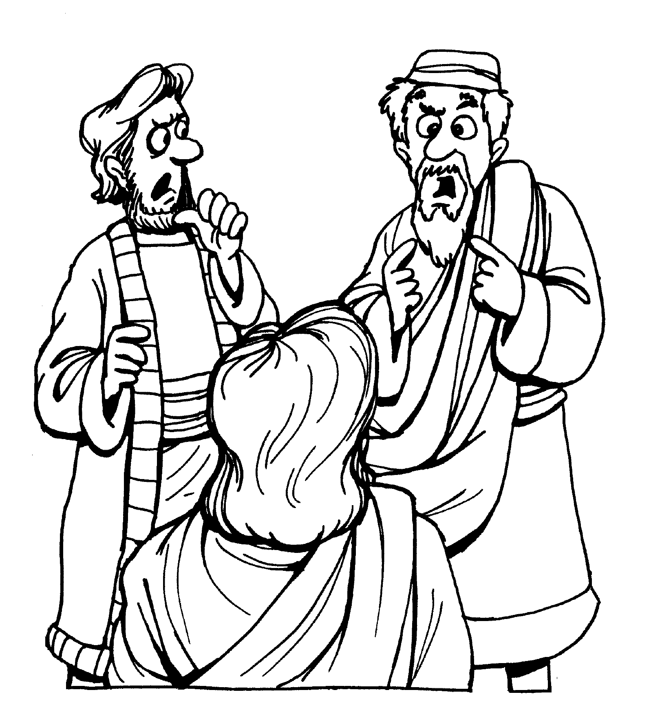
Muy de mañana los judíos tramaron una conspiración y juraron bajo maldición no comer ni beber hasta que lograran matar a Pablo. Hechos 23:12 (NVI)

